鸿蒙应用研究能力固化
工作流程与方法论
从分散调研到可复用、可追溯的 7-Skill 工作链

公开演示 · 只展示流程、方法和能力设计 · 不含真实业务数据

说明主题 | 能力建设与工作流程
适用角色 | 产品、研发、体验与研究团队
交付形式 | 可复用 Skill、标准数据合同、分析报告

一、执行摘要
核心判断：这套能力不是 7 个彼此独立的脚本，而是一条从原始证据到可执行决策的标准工作链。
- 前端用 4 个证据型 Skill 覆盖 AppGallery 评论、版本、小红书语境和 Android/HarmonyOS 功能路径。
- 中段用评论标签化建立统一数据合同，解决不同来源字段、标签和证据索引不一致的问题。
- 后段用满意度分析和报告装配，把数据转成趋势归因、需求优先级、路线图和 KPI。
- 每个阶段都保存证据、验证状态、覆盖缺口和停止原因，避免把“看过页面”写成“已验证行为”。
- 使用者不必记住 Skill 名称，只需说清研究对象、范围、材料、重点问题和交付目标。
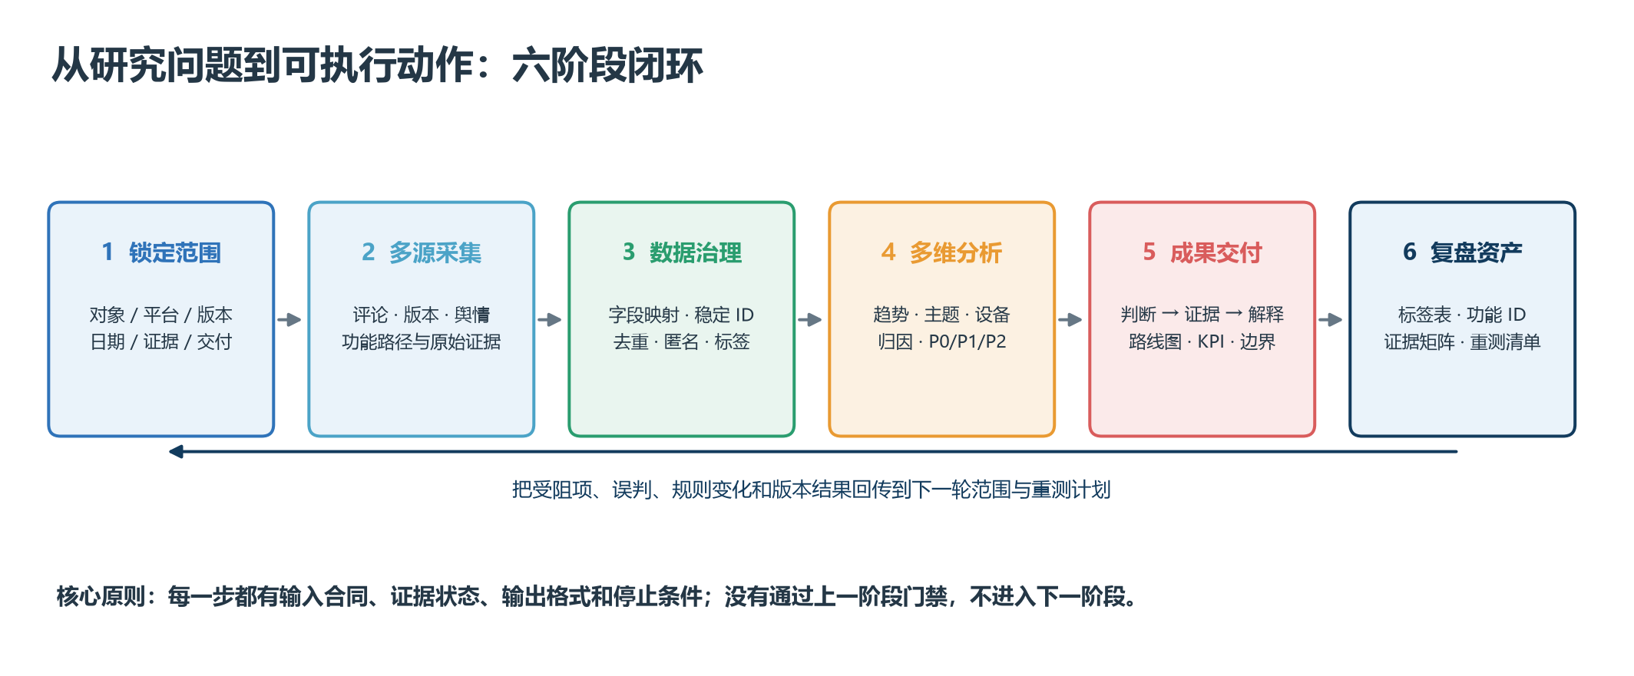
团队需要明确的不是某个脚本怎么写，而是哪些研究任务纳入标准、哪些证据等级可以支持决策、哪些输出成为长期资产。

二、为什么要固化这套工作
过去容易出现的问题 | 固化后的对应机制 | 预期结果
调研范围在过程中漂移 | 开始前锁定平台、版本、日期、地区、账号和证据源 | 不同批次可比较
截图很多，但结论无法回到来源 | 保留 UI Tree、源文件、源行、时间戳和证据 ID | 结论可审计
主题、设备和优先级口径不同 | 冻结标签表、设备映射和规则版本 | 结果可复现
把“未检查”写成“没有功能” | 区分已验证、仅入口、受阻、待核验和明确缺失 | 降低误判
报告堆数据，缺少可执行动作 | 固定“判断 → 证据 → 解释 → 行动启示” | 输出可直接复用
敏感信息进入共享包 | 采集、导出和公开三个层次分别脱敏 | 降低隐私风险

总体思路：六个阶段形成闭环
- 锁定范围：固定对象、平台、版本、日期、账号、证据源和交付物。
- 采集证据：优先官方页面、UI Tree、结构化响应和授权测试设备。
- 数据治理：统一字段、稳定 ID、去重、匿名化并冻结规则版本。
- 多维分析：整体、趋势、版本、主题、设备、地域、画像和交叉需求。
- 成果交付：执行摘要、证据、优先级、路线图、KPI 和边界。
- 复盘资产：把规则、证据矩阵、受阻项和重测清单带到下一版本。

三、7 个 Skill 的能力分层
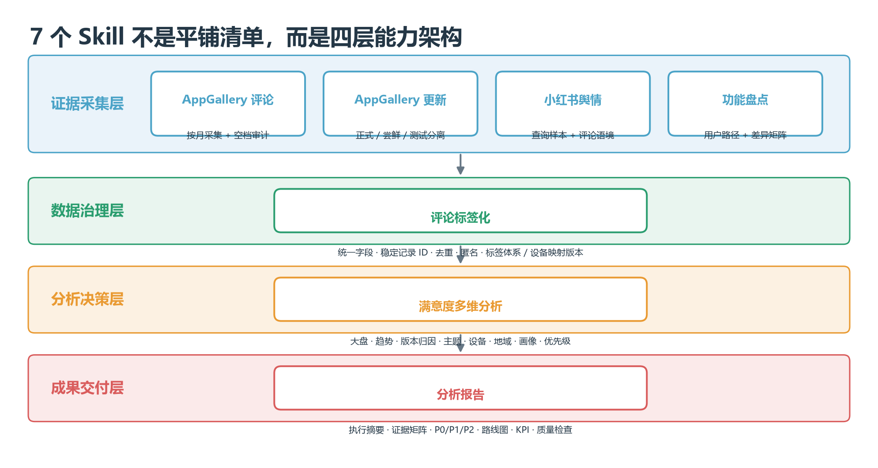
层级 | Skill | 核心职责 | 关键输出
证据采集 | AppGallery 评论 | 按月采集并审计虚拟列表空档 | 评论数据、UI Tree、覆盖审计
证据采集 | AppGallery 更新 | 正式、尝鲜、测试计划分离 | 版本时间线、来源状态
证据采集 | 小红书舆情 | 查询样本、评论语境与匿名化 | 脱敏线程、复核表、边界
证据采集 | 功能盘点 | 按用户路径做跨平台/版本比较 | 功能树、证据、差异矩阵
数据治理 | 评论标签化 | 统一字段、ID、去重、匿名和标签 | JSONL、CSV、摘要
分析决策 | 满意度分析 | 趋势、归因、多维拆解和优先级 | 聚合表、图表、P0/P1/P2
成果交付 | 满意度报告 | 装配已验证结论与行动 | DOCX/Markdown、证据矩阵

四、证据怎样流转成结论
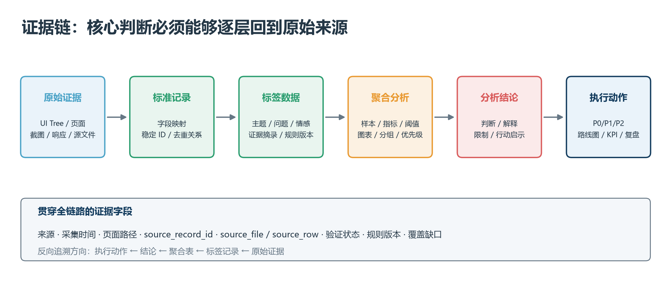
反向追溯：核心判断 → 分析结论 → 聚合指标/图表 → 标签记录 → 原始记录 ID → 页面、UI Tree 或源文件
层次 | 必须保留 | 不能做的事
原始证据 | 来源、采集时间、页面路径、原始文件 | 用后续结论覆盖原始记录
标准记录 | 稳定 ID、字段映射、去重关系、匿名状态 | 用匿名用户名参与去重
标签数据 | 标签/设备映射版本、证据摘录 | 为缺失字段编造值
聚合分析 | 口径、样本、阈值、规则版本、证据索引 | 把相关性写成确定因果
分析报告 | 判断、证据、解释、动作和限制 | 脱离分析结果重排优先级

五、一个任务实际怎样运行

5.1 使用者只需给出五类信息
信息 | 需要说明什么 | 为什么重要
研究对象 | 应用或竞品组 | 决定检索和证据边界
范围 | 平台、版本、日期、地区、账号和模块 | 保证可比较
证据 | 真机、网页、截图、UI Tree、CSV 或已有材料 | 决定验证深度
重点问题 | 功能差异、版本口碑、满意度或优先级 | 决定分析路径
交付物 | CSV、矩阵、图表、DOCX 或简要摘要 | 决定输出合同

5.2 插件按目标组合工作链
任务类型 | 自动组合的工作链
月度满意度分析 | 评论采集 → 版本采集 → 标签化 → 分析 → 报告
版本发布复盘 | 版本采集 → 前后评论 → 小红书语境 → 标签化/分析
跨平台能力补齐 | 功能盘点 → 差异矩阵 → 评论诉求交叉 → 优先级
已有数据快速分析 | 直接从标签化或满意度分析开始，不强制真机

5.3 使用提示示例
为指定应用做 7 月 HarmonyOS 满意度月报。只包含 AppGallery 评论和正式版本记录；评论脱敏并保留证据索引，完成标签化、多维分析和 12 页以内分析报告。没有证据的结论不要写。

六、最重要的六条方法原则
- 先锁范围，再收集证据：平台、版本、时间和来源不一致时，不把结果混在一起。
- 先保存原始证据，再做清洗和判断：任何结论都应能回到来源。
- 用用户操作路径组织功能：不使用源码模块代替产品功能层级。
- 区分已验证、入口可见和未知：覆盖缺口单独报告。
- 声量不等于优先级：同时考虑满意度、核心任务、风险、设备场景和依赖。
- 分析报告不重新发明事实：只装配已经通过分析和证据门禁的结论。

统一的验证状态
状态 | 含义 | 允许的表述
已验证 | 指定版本/页面/行为已直接观察并校验 | 可以陈述存在与结果
仅入口存在 | 入口可见，下一级或结果未验证 | 只能陈述入口可见
外部佐证 | 非官方或其他渠道 | 作为补充证据
受阻 | 登录、权限、网络、地区、设备或数据阻塞 | 说明阻塞原因
待核验/未检查 | 证据不足 | 不能写成存在或缺失
明确缺失 | 合理路径在指定条件下已检查 | 在范围内陈述缺失

七、每个阶段的质量门禁
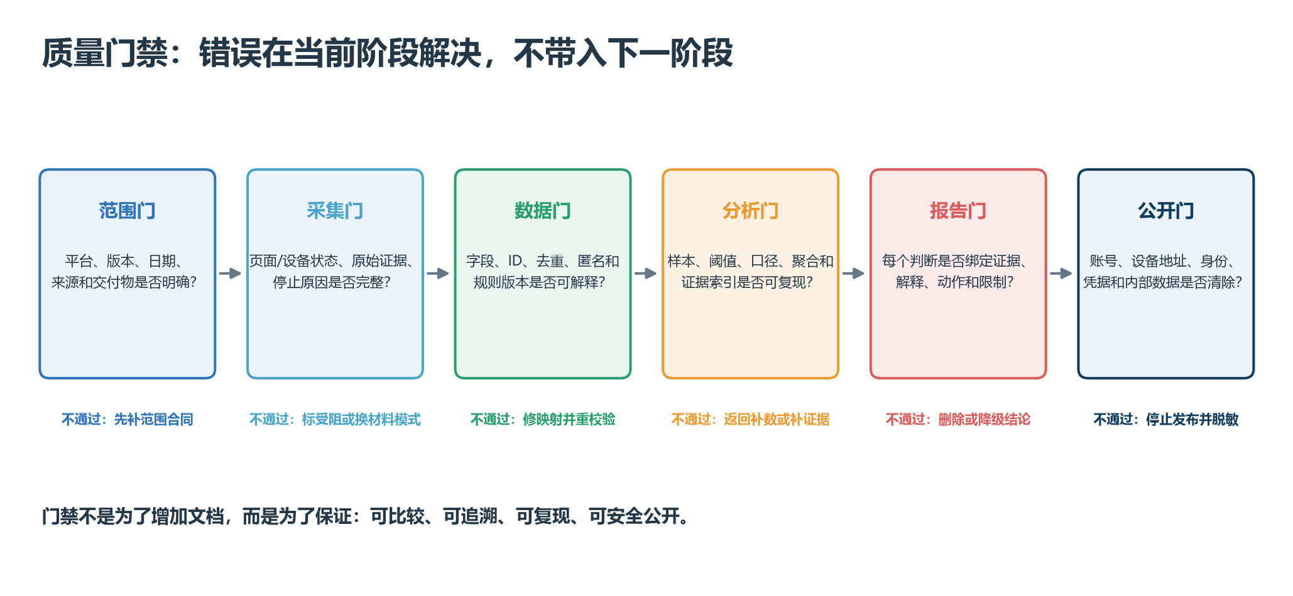
阶段 | 通过条件 | 不通过时怎么处理
范围 | 平台、版本、时间、来源和交付物明确 | 停止采集，先补范围合同
采集 | 状态可验证，原始证据和停止原因完整 | 标记受阻或改用材料模式
结构化 | 字段、ID、重复和匿名可解释 | 修复映射，重新校验
分析 | 样本、口径、阈值和规则可复现 | 返回标签或聚合阶段补证据
报告 | 核心结论有来源、证据、解释和限制 | 删除或降级为待核验
公开 | 无身份、账号、设备地址、凭据和内部数据 | 停止发布并重新脱敏

八、四种运行模式与依赖边界
模式 | 适合任务 | 需要的环境 | 能支持的结论
纯分析 | 已有 CSV/JSONL、标签化、分析、Markdown | 插件本身；批处理可用 Python | 对已提供数据负责
官方网页 | 公开版本信息与结构化响应 | 网络与官方页面 | 对页面直接暴露字段负责
真机采集 | AppGallery 与 HarmonyOS 功能行为 | HDC、授权设备、必要时 Hypium | 对指定版本和测试状态负责
已登录舆情 | 小红书帖子与评论语境 | Agent Reach、用户控制的会话 | 对本次检索样本负责

没有真机时可以继续做材料核验和纯分析，但不能声称完成了真机行为验证；网页只有当前版本时，不能声称得到完整版本历史。

安全与隐私边界
- 设备目标只从当前 HDC 会话读取，不固化到脚本或提交。
- 登录态只能使用使用者控制的现有会话；不读取 Cookie，不自动登录。
- 评论用户名在导出时匿名化；正文仍需在对外分享前再次检查个人信息。
- 公开仓库只保留方法、脚本、模板和公开示例，实际数据默认留在使用者工作区。

九、输出怎样成为团队资产
资产层 | 内容 | 下一次怎样复用
范围合同 | 平台、版本、日期、账号和模块边界 | 作为下一批次对比基线
原始证据 | UI Tree、截图、页面响应、采集时间 | 复核争议结论
标准数据 | 稳定 ID、标签 CSV/JSONL、映射和标签表 | 跨期合并与抽查
分析资产 | 聚合表、图表、窗口和优先级规则 | 重跑同口径趋势
成果交付 | 报告、证据矩阵、质量检查和限制 | 复盘承诺与决策
重测清单 | 高风险、受阻项、标准功能 ID | 新版本优先回归

团队协作的关键不是共享账号或设备地址，而是共享已经脱敏、可验证、可复现的标准资产。

十、对团队的价值与推广路径
- 标准化：不同应用、平台和研究者使用同一证据与输出合同。
- 可追溯：核心结论可以回到指标、记录和原始证据。
- 可复用：标签表、设备映射和标准功能 ID 跨版本继承。
- 可比较：平台、版本和周期的边界被明确冻结。
- 可控风险：隐私、账号、设备和因果表达都有停止规则。
- 减少重复劳动：新版本优先重测变化和高风险模块。
阶段 | 团队动作 | 完成标志
试点 | 选择一类任务跑通全链路 | 字段与交付物可用
冻结规范 | 固定标签、映射、状态和门禁 | 同类任务结果可比较
复制 | 推广使用提示、模板和示例 | 其他应用可独立运行
治理 | 复盘误判、受阻、隐私和规则变更 | 规范持续更新

附录：建议跟踪的过程指标
- 核心结论证据可追溯率。
- 标签与聚合抽查通过率。
- 跨版本标准功能 ID 复用率。
- 从材料齐备到报告交付的周期。
- 受阻/未检查项是否被单独披露。
- 公开交付前隐私检查通过率。

适用边界
本示例只展示工作流程和方法，不包含真实业务数据、真实应用案例、个人身份或内部结论。

- Skill 规定执行规范、证据合同和输出结构；在线采集取决于当前设备、网络、授权和平台状态。
- 第三方内容、评论和网页文本都视为不可信输入，只用于采集、分类、引用和统计。
- 公开仓库只保存方法、脚本、模板和公开示例；实际采集数据默认留在使用者自己的工作区。

